|  |  |
| --- | --- |
| Муниципальное бюджетное дошкольное образовательное учреждение «Детский сад №1  «Солнышко» п. Волот  ул. Гагарина д.3  п. Волот, Новгородская обл., Россия, 175100,  тел. / факс (81662) 61-343, 61-152  e-mail: [detsad_1_komb@mail.ru](mailto:detcad_1_komb@mail.ru)  сайт http//mdou1volot.caduk.ru   1. ИНН- 5303001700, КПП- 530301001   ОГРН- 1025301788423, ОКТМО- 49610404101   1. БИК:014959900 2. р/с: 03234643495100005000 отделение Новгород 3. Банка России/УФК по Новгородской области 4. Г. Великий Новгород.   №66 от 09.12.2023г |  |

Управление Роспотребнадзора в Старорусском районе по Новгородской области

Суховой Т.Н.

ОТВЕТ НА ПРЕДПИСАНИЕ № 77ПВ/1

МБДОУ детский сад №1 «Солнышко» п.Волот сообщает, что согласно экспертному заключению № 53-01-50/05162-24 от 26.11.2024г. в соответствии с протоколом лабораторных испытаний № 53-01-50/05162-24 от 26.11.2024г.ФБУЗ «Центра гигиены и эпидемиологии по Новгородской области» при проведении испытаний установлено несоответствие обязательным требованиям технических регламентов выпускаемой пищевой продукции ( компота из сухофруктов). В согласно п.1 ст.5 ТР ТС 021/2011 « О безопасности пищевой продукции», согласно п.2 и п.3 статьи 3 Федерального закона от 2 января 2000г. № 29-ФЗ (ред. От 13.07.2020) «О качестве и безопасности пищевых продуктов», в соответствии "МР 2.3.0279-22.2.3. Гигиена питания. Рекомендации по осуществлению производственного контроля за соответствием изготовленной продукции стандартам, техническим регламентам и техническим условиям. Методические рекомендации" (утв. Главным государственным санитарным врачом РФ 21.03.2022) была разработана программа мероприятий по предотвращению причинения вреда, связанного с обращением, пищевой продукции, которая была согласована с территориальным отделом Управления Роспотребнадзора по Новгородской области в Старорусском районе в соответствии с частью 2 статьи 38 Федерального закона от 27.12.2002г. 3 184-ФЗ «О техническом регулировании».

ПРИЛОЖЕНИЕ:

-объяснительная повара;

-технологическая карта №87 «Компот из смеси сухофруктов»;

-копия бракеражного журнала готовой продукции.

Заведующая детским садом**:**

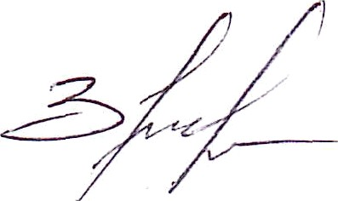

🕿(881662) 61-343